
LICEOA-131, BUIN
PROFESOR: JUAN CARLOS PIMENTEL
DEPARTAMENTO DE FISICA

GUIA N°2 -2S MOVIMIENTO CIRCULAR UNIFORME ACELERADO
PLAN DIFERENCIADO TERCERO MEDIO
Semana del 05/10/2020 al 26/10/2020
Objetivos
Comprender las características del movimiento circular uniforme acelerado
Resolver problemas propuestos de movimiento circular uniforme acelerado
-Analizar y aplicar los conceptos de movimiento circular uniforme acelerado a diferentes problemas planteados
-Fomentar la lectura científica
-Incentivar a los estudiantes a trabajar de forma individual, guiándose por los apuntes

INSTRUCCIONES

- Resolver las actividades planteadas y enviar las respuestas en un archivo a la plataforma Classroom
- Guiarse por estos apuntes y por clases de asistencia pedagógica
Consultar en clases de asistencia pedagógica
Movimiento Circular Uniformemente Acelerado
Este movimiento se presenta cuando un móvil con trayectoria circular aumenta o disminuye en cada unidad de tiempo su velocidad angular en forma constante, por lo que su aceleración angular permanece constante.
Velocidad angular instantánea La velocidad angular instantánea representa el desplazamiento angular efectuado por un móvil en un tiempo muy pequeño que tiende a cero.
Aceleración angular
La aceleración angular se define como la variación de la velocidad angular con respecto al tiempo. Su ecuación está definida de la siguiente manera:
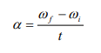
α (alfa) = aceleración angular rad/s2
ωf = velocidad angular final rad/s
ωi = velocidad angular inicial rad/s
t = tiempo s
Características del Movimiento Circular Uniformemente Acelerado (M.C.U.A)
Algunas de las principales características del movimiento circular uniformemente acelerado (m.c.u.a.) son las siguientes:
1. La aceleración angular es constante (α = cte)
2. Existe aceleración tangencial at y es constante. Recuerda que at=α⋅R , siendo R el radio del movimiento
3. La velocidad angular ω aumenta o disminuye de manera uniforme

NOTA : Para resolver problemas de movimiento circular uniforme acelerado te debes guiar por la tabla adjunta la cual te indica (lado derecho)y aplicar la ecuación de acuerdo al problema planteado como los ejemplos de aplicación resueltos y para los ejemplos propuestos
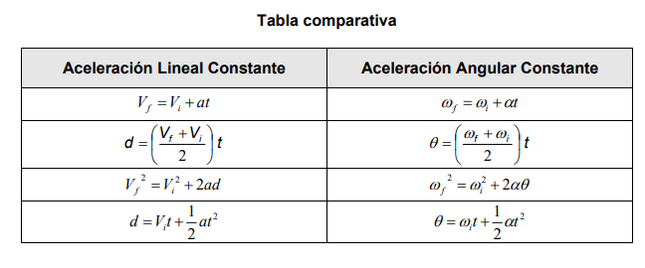
Ejemplo de Aplicación: 1) Una rueda gira con una velocidad angular inicial de 12 rad/s experimentando una aceleración de 5 rad/s2 en 6 s. Calcular: a) el desplazamiento angular total b) la velocidad angular final

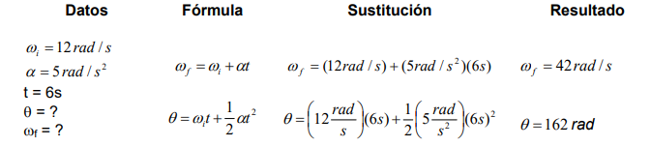

Ejemplo de aplicación: 2) Calcular la velocidad angular final y el desplazamiento angular de una rueda que tiene una velocidad angular inicial de 8 rad/s y experimenta una aceleración de 3 rad/s2 en 12 s.
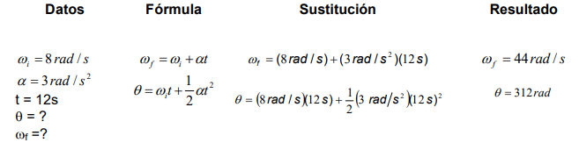

Ejemplo de aplicación: Una rueda de esmeril que gira inicialmente con una velocidad angular de 6 rad/s recibe una aceleración constante de 2 rad/s2 durante un tiempo de 3 s. Calcular su velocidad angular final.
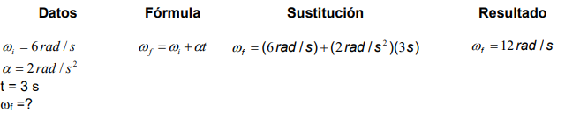
RESOLVER LAS SIGUIENTES ACTIVIDADES
ACTIVIDAD I : RESOLVER LOS EJERCICIOS PROPUESTOS

1-Un mezclador eléctrico incremento su velocidad angular de 20 rad/s a 120 rad/s en 0,5 s.Calcular:
a) Aceleración angular RESPUESTA :200 rad/s
b) Desplazamiento angular RESPUESTA :35 rad

2-Determinar la velocidad angular final de una rueda a los 0,1 minutos si se tenia una velocidad angular
Inicial de 6 rad/s y sufre una aceleración angular de 5 rad/s2
RESPUESTA : wf=36 rad/s
3-Una rueda gira con una velocidad angular inicial de 18,8 rad/s experimentando una aceleración angular de 4 rad/s2 que dura 7 segundos. Calcular
- Desplazamiento angular a los 7 segundos RESPUESTA : =229,6 rad
- Cual es su velocidad angular a los 7 segundos RESPUESTA : wf= 46,8 rad/s

4-Un disco gira a 45 rpm durante 3 minutos. Calcular
- Velocidad angular RESPUESTA w=4,71 rad/s
- Desplazamiento angular RESPUESTA 847,8 rad
NOTA:
5-Una centrifugadora está girando a 1500 r.p.m., se desconecta y se detiene en 10 s. Calcular
a) Su aceleración angular α Resultado: α = -15.70 rad/s2
b) Las vueltas que da hasta detenerse. Resultado: θ =125 vueltas

6-Un disco que está girando a 2 vueltas/s, frena y se detiene en 9 s. Calcular:
a) Su aceleración angular Resultado: α =-1,39 rad/s2
b) Las vueltas que da hasta detenerse. Resultado: θ = 9 vueltas

ACTIVIDAD II : Responder preguntas de la lectura científica
LECTURA CIENTIFICA
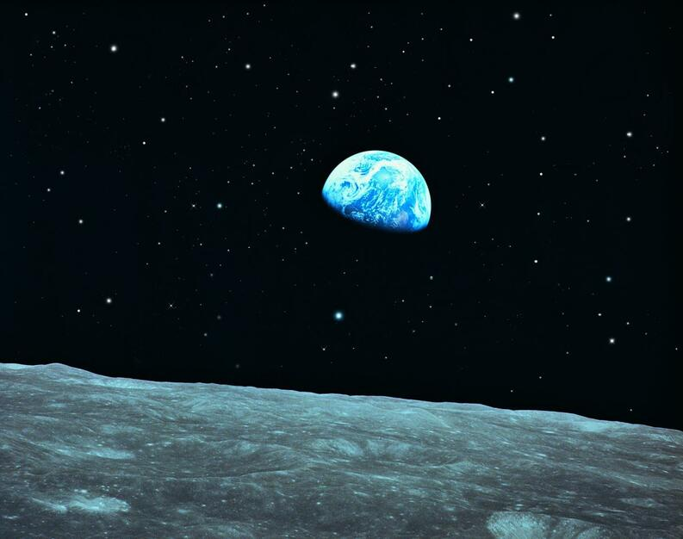

CURIOSIDADES DE LA LUNA
. Aunque muchas veces hemos escuchado hablar del lado oscuro de la luna, lo cierto es que en realidad existe un lado de la Luna que nunca hemos podido ver desde la Tierra. Hace mucho tiempo atrás, los efectos gravitacionales de nuestro planeta fueron enlenteciendo la rotación de la Luna sobre su propio eje, tanto como para que hoy, su período rotacional coincide con el orbital (el tiempo que tarda la Luna en realizar un giro completo alrededor de la Tierra) en un efecto estabilizador. Ahora la Luna gira una vez alrededor de la Tierra al mismo tiempo que gira una vez sobre su propio eje y como resultado, todo el tiempo vemos la misma cara desde la Tierra, no existe un lado oscuro de la Luna.

En los diversos viajes espaciales que se realizaron con destino a la Luna, se realizaron numerosas pruebas geológicas para conocer mejor el suelo del satélite, descubriendo así que en términos geológicos, no se trata de un lugar inactivo o completamente muerto. Mediante el uso de sismógrafos se detectaron pequeños sismos en algunos lugares, los cuales se habrían de originar varios kilómetros debajo de la superficie y se estima que son provocadas por las fuerzas gravitacionales que en ésta provoca la Tierra.
La Luna es la principal responsable en el funcionamiento de las mareas de la Tierra, seguida por el Sol, que en menor medida, también ejerce su influencia. Isaac Newton determinó al formular su teoría de la gravedad, que el nivel del mar se altera debido a la influencia producida por el campo gravitacional de la Luna y del Sol sobre la Tierra, existiendo así dos tipos de mareas: las solares y lunares. Ambas consisten en una variación del nivel del mar que oscila entre Marea Alta o Pleamar y Marea Baja o Bajamar, siendo la primera el máximo nivel y la segunda el más bajo.

1-¿Porque no existe el lado oscuro de la luna?

2_¿Porque son originados los sismos en la luna?

3-¿Debido a que se altera el nivel del mar en la Tierra ?

4-¿Existen dos tipos de mareas ,cuales son ?

5-¿En que consisten estos dos tipos de mareas ?

